

CP

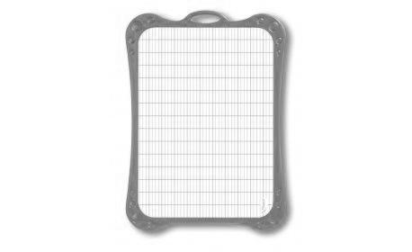

Chers parents,

Voici la liste des fournitures nécessaires pour la rentrée.

**Merci de marquer les vêtements et le matériel au nom de votre enfant.**

⮚ Un cartable

⮚ Une première trousse comprenant : ***(à renouveler quand nécessaire)***

* Une paire de ciseaux à bout rond
* Un taille-crayon
* Stylos à bille : un bleu et un vert
* 1 crayon de papier
* 1 gomme
* 1 double décimètre en plastique - *règle métallique non autorisée*
* 2 bâtons de colle blanche UHU maxi bâton 21 g
* 2 feutres Velleda effaçables à sec pointe fine – couleurs au choix

⮚ Une deuxième trousse comprenant : ***(à renouveler quand nécessaire)***

* 12 crayons feutres
* 12 crayons de couleur

⮚ 1 ardoise blanche Velleda double face + **chiffon**

⮚ 4 chemises 3 rabats plastique polypro A4

⮚ 1 rouleau de plastique couvre livres

*pour couvrir le manuel de lecture, les fichiers de mathématiques et de lecture fournis par l’école (ce rouleau reste à la maison).*

***Uniquement pour les nouveaux élèves :***

* 50 pochettes plastiques perforées format A4

**Bonnes vacances !**